Проведение мостиковой амплификации на автоматизированной гидравлической системе
Резник В.С.¹, Круглов В.А.¹
Студент, студент
¹Санкт-Петербургский политехнический университет Петра Великого, Санкт-Петербург, Россия
E-mail: vlreznik97@gmail.com
В настоящее время активное развития в медицине, здравоохранении и науки получили биотехнологии, которые связаны с изучением генома, в том числе и генома человека. Изучение генома, неразрывно связано с изучением последовательности азотистых оснований, входящих в состав дезоксирибонуклеиновых кислот (ДНК).
Одним из таких методов является “прочтение” этой последовательности или иначе процесс секвенирования. [3]
Методы секвенирования постоянно совершенствуются и в настоящее время наиболее актуальными являются методы секвенирования нового поколения (next generation sequencing - NGS). Одним из таких методов является метод Illumina/Solexa, который является методом массового параллельного секвенирования. [2]
Преимуществами этого метода является: возможность за относительно короткий промежуток времени получить большой объем данных, т.е. высокая скорость секвенирования, а также высокая точность, достигаемая массовостью. Кроме того из-за высокой скорости значительно снижается стоимость на единицу получаемой информации.
Одной из составных частей этого метода является мостиковая амплификация, важный процесс результатом которого является готовые к секвенированию отрезки ДНК, называемые кластерами, зафиксированные на специальной поверхности подложки иммобилизованными олигонуклеотидами, которые выполняют роль праймеров при проведении реакции.
В основе процесса мостиковой амплификации лежит последовательное увеличение числа отрезков исследуемого образца. После прохождения специальной пробоподготовки, образец проходит стадию пресинтеза. [1]
Далее необходимо произвести несколько циклов амплификации, которые заключаются в последовательном процессе линеаризации цепи, для которого используется специальная линеаризационная смесь. После этого необходимо чтобы, линеаризованная библиотека в течение экспериментально установленного времени взаимодействовала со смесью для амплификации. Перед проведением следующего цикла необходимо провести денатурацию посредством подачи формамида. Проведение нескольких циклов необходимо для увеличения числа кластеров. [4]
Исходя из особенностей проводимых реакций, возникла необходимость создания автоматизированной системы для ее проведения. В основные требования, которые предъявлены системе, входят: возможность прохождения реактивов через пространство, в которой расположена подложка с праймерами, а также их удаления из этого пространства, возможность автоматизированного выбора реактивов для прокачки, возможность контроля процесса прокачки и удаления, а также возможность изменять температуру, при которой проходят реакция на подложке. Кроме того, крайне важным является возможность убедиться в том, что кластеры успешно выращены на поверхности подложки.
Исходя их этого, реализована система, представленная на рис. 1. Необходимые реактивы помещены в штатив, который соединен проточными каналами с гидравлическим коммутатором. Данный коммутатор позволяет соединять проточные каналы, идущие к емкостям с реактивами, с проточным каналом, идущим к реакционной ячейке, в которой расположена подложка с праймерами.
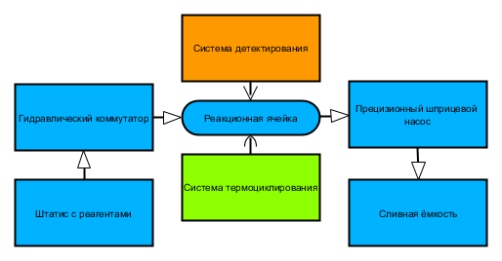
Рис. 1. Схема гидравлической системы
Гидравлический коммутатор имеет 24 возможных положения, что позволяет использовать до 24 различных реактивов для реакции.
Сама реакционная ячейка представляет из себя С-образный канал, поверхность которого устлана иммобилизованными олигонуклеотидами. Отрезки ДНК цепляясь за эти праймеры проходят процесс амплификации.
За реакционной ячейкой расположен ряд датчиков, которые позволяют контролировать качество процесса. Одним из таких датчиков является датчик, определяющий скорость потока жидкости.
Для того, чтобы реализовать прокачку и удаление реагентов используется прецизионный шприцевый насос. В случае разряжения шприца реагент заполняет проточные каналы, а затем и саму ячейку вместе со шприцом насоса. [5] При опорожнении шприца насоса, реактивы, содержащиеся в нем, отправляются в сливную емкость.
Для реализации температурного режима используется система термоциклирования.
В ходе эксперимента, проведенном на разработанной системе, удалось успешно провести мостиковую амплификацию, результатом которой стало наличие амплифицированных кластеров на поверхности подложки реакционной ячейки.
С целью подтверждения наличия кластеров была использована оптическая система детекции, результаты работы которой представлены на рис. 2.
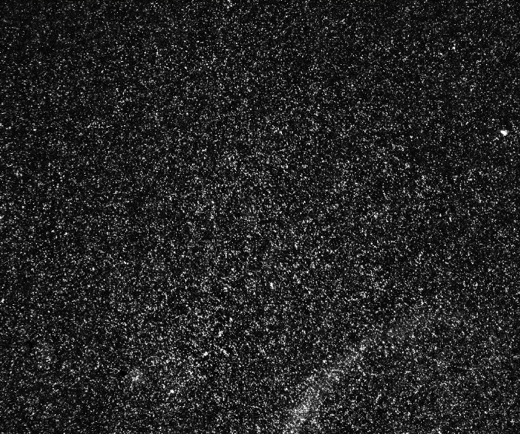
Рис 2. Детектированные кластеры
Таким образом, разработанная автоматизированная система позволяет проводить мостиковую амплификацию, что крайне необходимо для проведения секвенирования методом Illumina/Solexa.
Литература
- Альдекеева А.С., Белов Д.А., Белов Ю.В., Ширкорад А.Л. Разработка экспериментальной версии программного обеспечания количественного ПЦР-анализа// Научное приборостроение. 2019. Том. 29. С. 22-29.
- Новикова Е.И., Снигирева Г.П. Секвенирование \"нового поколения\" (NGS): применение для молекулярно-генетических исследований в онкологии// Вестник Российского научного центра рентгенорадиологии миндздрава России. 2016. Том. 1. С. 1-16.
- Gostev A., Dubovik D., Masyutenko N., Nitchenko L., Reznik V., Kruglov V., Davydov R. The impact of agricultural resource-saving technologies on grain yeld and quality// OP Conference Series Earth and Environmental Science. 2019. 390 012040.
- Zarutskii I. V., Manoilov V. V., Samsonova N. S., Petrov A. I., Kurochkin V. E., Leont’ev I. A., Alekseev Ya. I. Method for the Search for the Size Standard Peaks in Fragment Analysis of DNA// Technical Physics. 2018. No. 63. C. 1364-1369.
- Datasheet PSD/4 © Hamilton Company https://www.hamiltoncompany.com/

